Научное общество учащихся «Эврика»
Муниципальное автономное общеобразовательное учреждение «Лицей №38»

Разработка платёжной системы для обработки, приёма и проведения транзакций на блокчейне TON.

Выполнил: Абрамов Дмитрий Эдуардович
ученик 10 класса (17 группа)
Научный руководитель: Кожин А. Н.,
учитель информатики

Нижний Новгород
2026 г.
Список сокращений

API - интерфейс прикладного программирования
БД - база данных
CSRF - подделка межсайтовых запросов
HMAC - код аутентификации сообщений на основе хеша
HTTP - протокол передачи гипертекста
Jetton - стандарт токенов в блокчейне TON
LT - Logical Time, логическое время транзакции в TON
MySQL - система управления базами данных
НИР - научно-исследовательская работа
НОУ - научное общество учащихся
PHP - язык программирования для веб-разработки
SQL - язык структурированных запросов
SSRF - подделка серверных запросов
СУБД - система управления базами данных
TON - The Open Network, блокчейн-платформа
URL - унифицированный указатель ресурса
Webhook - уведомление по HTTP при наступлении события
XSS - межсайтовое выполнение сценариев

Содержание

Список сокращений ……………………………………………………………... | 2
Введение …………………………………………………………………………. | 4
1 Обзор литературы ……………………………………………………………... | 6
- 1.1 Блокчейн и криптовалютные платежи ………………………………….. | 6
- 1.2 The Open Network и стандарт Jetton …………………………………...... | 6
- 1.3 Выводы по обзору литературы ………………………………………...... | 7
2 Материалы и методики исследования ……………………………………….. | 8
- 2.1 Архитектура системы и технологический стек ………………………… | 8
- 2.2 Мониторинг транзакций и сопоставление платежей …………………... | 8
- 2.3 Вывод средств и расчет комиссий ………………………………………. | 9
3 Результаты и их обсуждение …………………………………………………. | 11
- 3.1 Реализованный функционал ……………………………………………... | 11
- 3.2 Безопасность и производительность ……………………………………. | 11
Заключение ………………………………………………………………………. | 13
Список литературы ……………………………………………………………… | 14
Приложения ……………………………………………………………………... | 15
Отзыв научного руководителя …………………………………………………. | 17

Введение
Актуальность темы. Распространение криптовалют и блокчейн-платформ заметно растёт. The Open Network (TON) позиционируется как инфраструктура для децентрализованных приложений, однако внедрение платежей в TON обычно связано с высокой технической сложностью. Малые и средние проекты, сторонние разработчики и другие заинтересованные лица часто не имеют ресурсов и экспертизы для самостоятельной интеграции блокчейн-платежей. Это создаёт потребность в готовом продукте, который позволял бы добавлять приём платежей в TON в существующие и новые проекты без глубокой технической подготовки и сложной реализации.
Цель работы: разработать платёжный шлюз для блокчейна TON, дающий сторонним разработчикам и заинтересованным лицам возможность интегрировать приём платежей в TON и Jetton в свои продукты без необходимости проектировать и внедрять сложные технические решения. Целевой результат — комплексное решение с простым API, удобным веб-интерфейсом и подробной документацией, упрощающее подключение и эксплуатацию платёжной инфраструктуры.
Задачи: 1) изучить архитектуру The Open Network (TON), стандарты Jetton и существующую документацию по комиссиям и работе с сетью; 2) спроектировать и реализовать модуль мониторинга транзакций с опросом блокчейна, сопоставлением входящих платежей и учётом особенностей TON; 3) реализовать создание платежей, начисление балансов и вывод TON и Jetton с учётом сетевых комиссий; 4) обеспечить удобную интеграцию для сторонних разработчиков через REST API и webhook; 5) реализовать защиту системы от двойного списания, дубликатов транзакций и типичных веб-уязвимостей.
Методы: изучение официальной документации TON Foundation, стандартов Jetton и открытых источников; проектирование и разработка бэкенда на Python; создание веб-интерфейса на PHP; использование MySQL для хранения и обработки данных; поэтапное тестирование в тестовой сети и в боевом режиме.
Теоретическая значимость: обобщение подхода к интеграции платежей в TON и Jetton с учётом ограничений API, комиссий, нормализации адресов и особенностей работы сети. Результаты могут служить основой для дальнейших исследований и разработок в области интеграции блокчейн-платежей.
Практическая значимость: готовый к использованию продукт, позволяющий разработчикам и заинтересованным лицам подключать приём платежей в TON к своим приложениям без сложной реализации. Интеграция осуществляется через веб-интерфейс, REST API и webhook и может применяться в коммерческих и некоммерческих проектах.
Личный вклад автора: проектирование общей архитектуры продукта с фокусом на простоту интеграции; реализация мониторинга транзакций и сопоставления платежей; реализация механизмов вывода средств; внедрение мер безопасности; подготовка документации и демонстрационного прототипа продукта.

1 Обзор литературы
1.1 Блокчейн и криптовалютные платежи
Блокчейн представляет собой распределённую базу данных, где транзакции фиксируются без единого центра и могут проверяться любым участником сети. Криптовалютные платежи строятся на передаче активов между адресами и подтверждении операций сетью узлов. Для практической интеграции блокчейна в бизнес-процессы нужны платёжные шлюзы, обеспечивающие приём средств по сформированным заявкам, сопоставление входящих переводов с ожидающими платежами, учёт сетевых комиссий и вывод средств.
Комиссии в блокчейнах складываются из платы за хранение данных в состоянии, выполнение смарт-контрактов и доставку сообщений [1]. В TON эти составляющие подробно описаны в документации TON Foundation: приведены структура комиссий и формулы расчёта. Практические оценки комиссий доступны в статьях и обсуждениях, связанных с методом estimateFee и использованием API блокчейн-сервисов [2, 3].
1.2 The Open Network и стандарт Jetton
The Open Network (TON) — блокчейн-платформа с поддержкой смарт-контрактов и токенов, ориентированная на массовые приложения и интеграцию в сервисы [10]. Адреса кошельков могут представляться в нескольких форматах: user-friendly (EQD..., UQ... и др.), raw (0:hex) и иных вариантах. При сопоставлении транзакций и проверке соответствия платежей требуется нормализация адресов к единому виду. Транзакции в TON имеют логическое время (logical time, LT), по которому можно упорядочивать операции и отбирать новые при периодическом опросе блокчейна [8].
Jetton — стандарт реализации токенов в TON, задающий единый формат для выпуска, хранения и передачи токенов [1]. Передачи Jetton оформляются как события JettonTransfer, при этом важно учитывать decimals контракта и комиссии сети. Вывод Jetton выполняется через кошелёк Jetton-контракта с использованием методов типа build_transfer_body [5, 6, 7]. Для прямых переводов нативного TON применяется кошелёк типа WalletV5R1 [13].
В работе использованы официальная документация TON по комиссиям и смарт-контрактам [1, 2, 14], материалы TonCenter по estimateFee [9], примеры реализации Jetton-переводов в библиотеках tonutils и pyton-lessons [5, 6, 7].
1.3 Выводы по обзору литературы
На основе изученных источников сформулированы требования к проектируемой платёжной системе: опрос блокчейна с фильтрацией по логическому времени (LT) для определения новых транзакций [8]; приведение адресов к единому формату для корректного сопоставления [13]; раздельная обработка переводов TON и Jetton [1]; учёт комиссий при выводе средств [1, 2, 4]; защита от дубликатов и двойного списания. Реализация опирается на TON API (tonapi.io) для мониторинга транзакций [8] и TonCenter API для оценки комиссий [9].

2 Материалы и методики исследования
2.1 Архитектура системы и технологический стек
Работа выполнена на персональном компьютере под управлением Windows; для развертывания использованы веб-сервер, интерпретатор Python 3.10+ и СУБД MySQL. Система состоит из трех основных компонентов: веб-интерфейса (PHP), бэкенда мониторинга и API (Python) и базы данных (MySQL).
Веб-интерфейс (TON-web) реализован на PHP и отвечает за создание платежей, отображение статусов, инициацию вывода средств, управление кассами и аутентификацию пользователей. Интерфейс обеспечивает защиту от CSRF, XSS, SQL-инъекций и SSRF, использует сессии с защитой от фиксации и rate limiting для предотвращения злоупотреблений.
Бэкенд (TON-backend) реализован на Python и содержит модули проверки транзакций (checkTON), работы с базой данных (database), создания платежей и отправки webhook-уведомлений (payment), вывода средств с расчетом комиссий (withdraw). Для доступа к блокчейну TON используются TON API v2 (tonapi.io) и TonCenter API v2; для подписи и отправки транзакций - библиотека tonutils, обеспечивающая работу с кошельками типа WalletV5R1 и стандартом Jetton.
База данных MySQL хранит информацию о пользователях, кассах, платежах, транзакциях и балансах. Используются атомарные транзакции и блокировки (SELECT FOR UPDATE) для предотвращения race conditions и двойного списания.
2.2 Мониторинг транзакций и сопоставление платежей
Мониторинг реализован в виде циклического опроса блокчейна с интервалом 5 секунд. Система запрашивает список транзакций кошелька через TON API v2; по полю Logical Time (LT) отбираются только новые транзакции, что позволяет избежать повторной обработки уже известных операций. Обработка ведется батчами по 3 транзакции с ограничением частоты запросов (максимум 3 запроса в секунду) для соблюдения лимитов внешних API и предотвращения блокировок по rate limiting.
Для транзакций в нативной валюте TON проверяются следующие параметры: тип сообщения (должен быть int_msg - внутреннее сообщение), успешность транзакции (success == true), адрес получателя (должен совпадать с адресом кошелька системы) и сумма перевода. Сумма извлекается из поля in_msg.value в нанотонах, переводится в TON (деление на 10^9) и округляется вниз до двух знаков после запятой для защиты от потери средств при округлении.
Сопоставление входящих транзакций с ожидающими платежами выполняется по трем критериям: адрес отправителя (с учетом нормализации различных форматов адресов), сумма платежа (точное совпадение с округлением до 2 знаков) и временное окно (±120 секунд от времени создания заявки на платеж). Для токенов Jetton дополнительно учитываются события JettonTransfer, decimals контракта (для правильного пересчета суммы) и при необходимости webhook_url кассы (для поддержки нескольких касс с одним типом Jetton).
Для исключения дубликатов используется комбинация механизмов: блокировка по hash транзакции через threading.Lock для синхронизации потоков, проверка существования транзакции в базе данных перед обработкой и атомарные операции в БД (BEGIN TRANSACTION / COMMIT). Перед начислением баланса проверяется отсутствие уже обработанной успешной транзакции в том же временном окне; если такая найдена, все кандидаты помечаются как duplicate.
2.3 Вывод средств и расчет комиссий
Вывод нативной валюты TON выполняется через библиотеку tonutils с использованием кошелька типа WalletV5R1. Комиссия блокчейна оценивается через TonCenter API v2 методом estimateFee, который эмулирует транзакцию и возвращает компоненты комиссии: storage_fees (комиссия за хранение), computation_fees (комиссия за выполнение кода, gas), in_fwd_fees (комиссия за входящее сообщение), action_fees (комиссия валидатора) и forward_fees (комиссия за доставку сообщений) [9].
При неполных данных от API (когда возвращаются только базовые комиссии менее 0.001 TON) применяется коэффициент умножения 5.5-6.0 на основе практических замеров реальных транзакций в сети TON [3]. К рассчитанной комиссии добавляется резерв (минимум 0.0025 TON для сумм >= 0.01, максимум 0.011 TON) и дополнительный резерв 0.0002 TON для защиты от недооценки. Итоговая комиссия округляется до 0.001 TON по стандартному математическому правилу.
Для вывода токенов Jetton используется фиксированная комиссия 0.1 TON, которая списывается с TON-баланса пользователя (требуется наличие активной TON-кассы с достаточным балансом). Тело перевода формируется через метод JettonWalletStandard.build_transfer_body библиотеки tonutils [5, 6, 7]; отправка выполняется на адрес Jetton wallet получателя, а не напрямую на адрес пользователя. После отправки транзакция проверяется в блокчейне по hash сообщения или транзакции с повторными попытками (до 10 раз с задержкой 5 секунд) для подтверждения успешности операции.

3 Результаты и их обсуждение
3.1 Реализованный функционал
Реализована полнофункциональная платежная система, интегрированная с блокчейном TON. Система обеспечивает прием депозитов в нативной валюте TON и токенах стандарта Jetton, непрерывный мониторинг входящих транзакций через опрос блокчейна, автоматическое сопоставление входящих переводов с ожидающими платежами по адресу, сумме и временному окну, обновление статусов платежей (nohash - создан, pending - найден, success - успешно обработан, duplicate - дубликат, expired - истек, error - ошибка) и автоматическое начисление балансов соответствующих касс.
Реализован функционал вывода средств в TON и Jetton с автоматическим расчетом комиссий блокчейна, проверкой достаточности баланса, отправкой транзакций через tonutils и последующей проверкой успешности операций в блокчейне. Поддерживаются webhook-уведомления при смене статуса платежа с HMAC-подписью для безопасности; система позволяет создавать неограниченное количество касс для разных валют и проектов.
Времена жизни платежа ограничены 20 минутами (1200 секунд); минимальная сумма платежа составляет 0.01 единицы валюты. Обработка одной транзакции занимает порядка 1-3 секунд в зависимости от загрузки внешних API; задержка обнаружения новой транзакции составляет 5-10 секунд (интервал опроса 5 секунд плюс время обработки). Ограничение 3 запроса в секунду к внешним API соблюдается через семафор и rate limiter, что предотвращает блокировки и обеспечивает стабильную работу системы.
3.2 Безопасность и производительность
Реализована защита от различных типов атак. Защита от двойного списания: проверка hash транзакции перед обработкой, блокировки (threading.Lock) для синхронизации потоков, атомарные операции в базе данных (BEGIN TRANSACTION / COMMIT), проверка отсутствия успешных транзакций в том же временном окне. Адреса и суммы валидируются на всех этапах, используется нормализация адресов для приведения форматов (EQD..., UQ..., 0:hex) к единому виду.
В веб-интерфейсе реализованы меры защиты: CSRF (проверка токена для POST/PUT/DELETE/PATCH запросов), XSS (htmlspecialchars для выходных данных, Content-Security-Policy заголовки), SQL-инъекций (prepared statements), SSRF (блокировка localhost и приватных IP, валидация URL). Для webhook используется проверка HMAC-SHA256 подписи, ограничение частоты запросов и защита от перебора паролей (максимум 5 попыток за 15 минут с блокировкой по email и IP).
Производительность оптимизирована: использование LT для фильтрации новых транзакций, батчинг обработки (по 3 транзакции), кеширование списка активных касс (обновление каждые 60 секунд), параллельная обработка внутри батчей через asyncio.gather(), оптимизация запросов к базе данных (индексы, prepared statements). Система обрабатывает поток входящих платежей в рамках лимитов внешних API при временном окне сопоставления 120 секунд.
Возможные улучшения: переход на WebSocket для уведомлений о транзакциях, использование распределенных блокировок (Redis) для масштабирования, расширенный мониторинг и алерты, оптимизация алгоритма сопоставления платежей.

Заключение
В ходе работы достигнута поставленная цель: разработан продукт, помогающий сторонним разработчикам и заинтересованным лицам интегрировать приём платежей в TON в свои проекты без сложных технических решений. Реализована платёжная система, включающая приём депозитов в TON и Jetton, мониторинг транзакций, сопоставление платежей с ожидающими заявками и вывод средств с учётом сетевых комиссий.
Решены все сформулированные задачи: изучены архитектура TON, стандарт Jetton и документация по комиссиям; реализован модуль мониторинга с опросом блокчейна и сопоставлением транзакций по адресу, сумме и времени; реализованы создание платёжных заявок, начисление балансов и вывод TON и Jetton с учётом комиссий; обеспечена защита от двойного списания, дубликатов транзакций и типовых веб-уязвимостей; подготовлена документация и демонстрационный прототип.
Система развёрнута на моём личном домашнем сервере и доступна для демонстрации. Практическая применимость подтверждается тем, что продукт может использоваться как готовый платёжный шлюз: разработчик или заинтересованное лицо подключает API и webhook к своему продукту и получает возможность принимать платежи в TON без необходимости самостоятельно реализовывать работу с блокчейном.
Дальнейшие направления развития: расширение документации и примеров интеграции, введение WebSocket-уведомлений для оперативного оповещения о платежах, а также система мониторинга состояния сервиса и алертов при сбоях.

Список литературы
1. TON Foundation. URL: https://github.com/ton-blockchain/TEPs/blob/master/text/0074-jettons-standard.md (Дата обращения: 2025).
2. TON. Smart contracts fees. URL: https://ton-docs-mu.vercel.app/develop/smart-contracts/fees (Дата обращения: 2025).
3. Комиссии в сети TON. URL: https://otzyvmarketing.ru/articles/komissii-v-seti-ton/ (Дата обращения: 2025).
4. ton-utils. URL: https://github.com/cthtuf/ton-utils/blob/main/jetton_sender.py (Дата обращения: 2025).
5. tonutils. URL: https://github.com/nessshon/tonutils/blob/main/examples/jetton/transfer_jetton.py (Дата обращения: 2025).
6. pyton-lessons. URL: https://raw.githubusercontent.com/yungwine/pyton-lessons/master/lesson-6/transfer_jettons.py (Дата обращения: 2025).
7. toncenter/tonweb. URL: https://github.com/toncenter/tonweb/issues/124 (Дата обращения: 2025).
8. TON API v2. URL: https://tonapi.io/swagger-ui/v2 (Дата обращения: 2025).
9. TonCenter API v2. URL: https://toncenter.com/api/v2 (Дата обращения: 2025).
10. TON Foundation. URL: https://ton.org/docs/ (Дата обращения: 2025).
11. TON Foundation. URL: https://docs.ton.org/foundations/fees (Дата обращения: 2025).
12. TON Foundation. URL: https://docs.ton.org/develop/smart-contracts/overview (Дата обращения: 2025).
13. TON Foundation. URL: https://docs.ton.org/develop/smart-contracts/messages (Дата обращения: 2025).
14. TON Foundation. URL: https://docs.ton.org/develop/smart-contracts/fees (Дата обращения: 2025).

Приложения
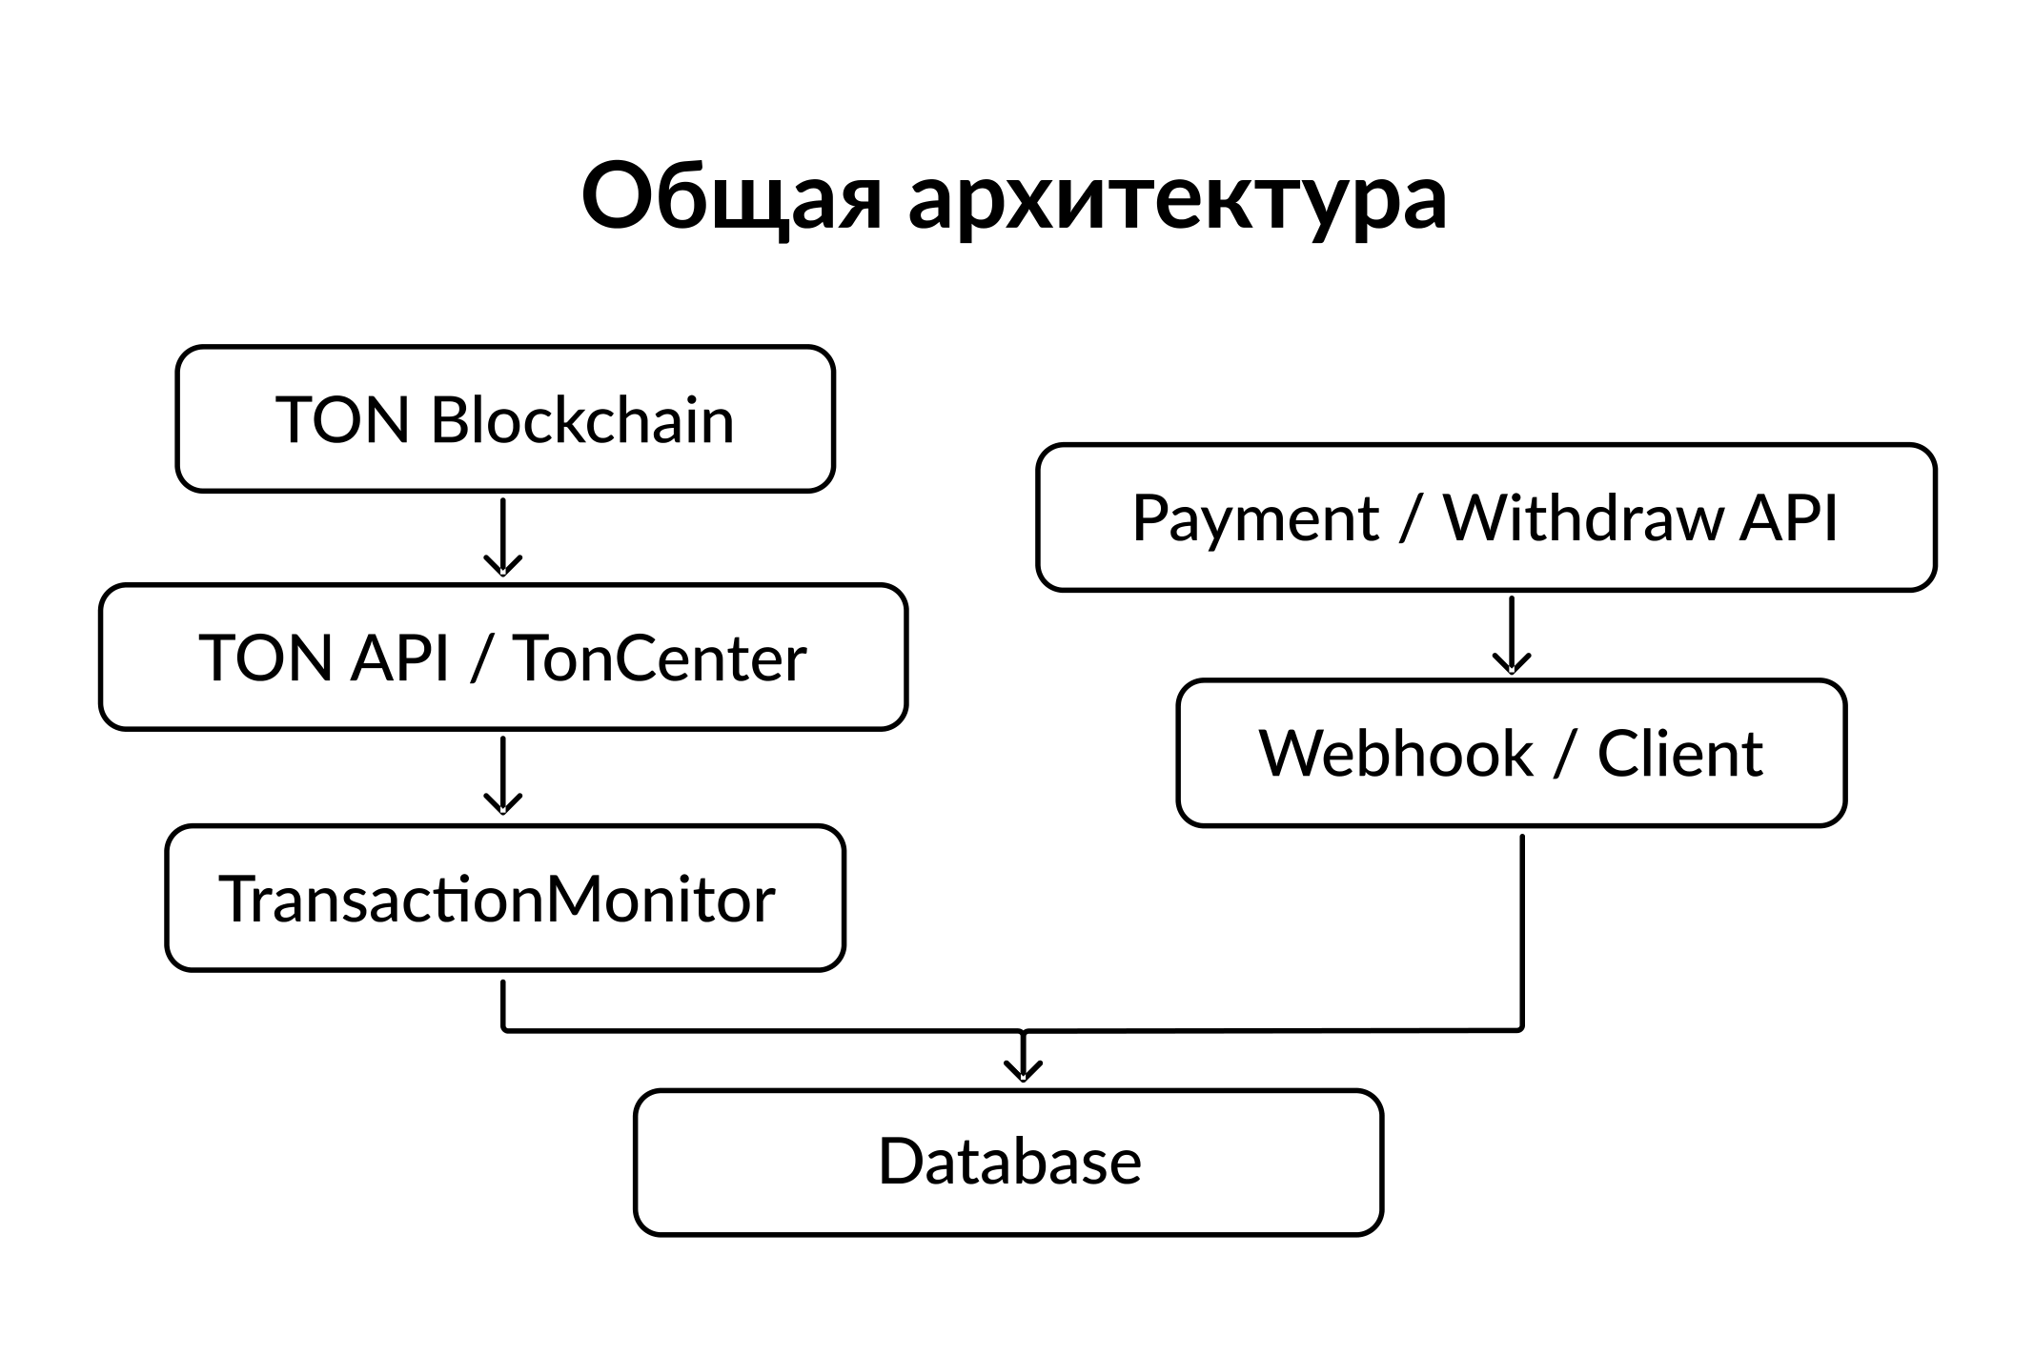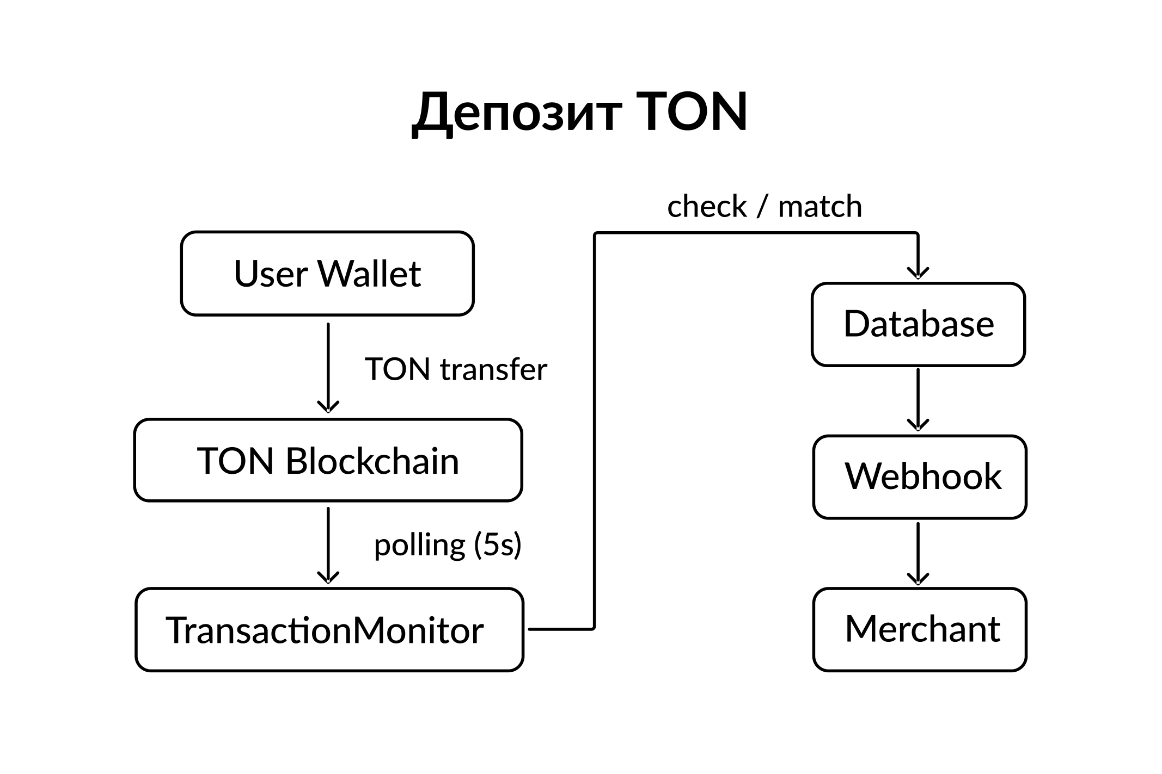
Рисунок 1. Рисунок 2.

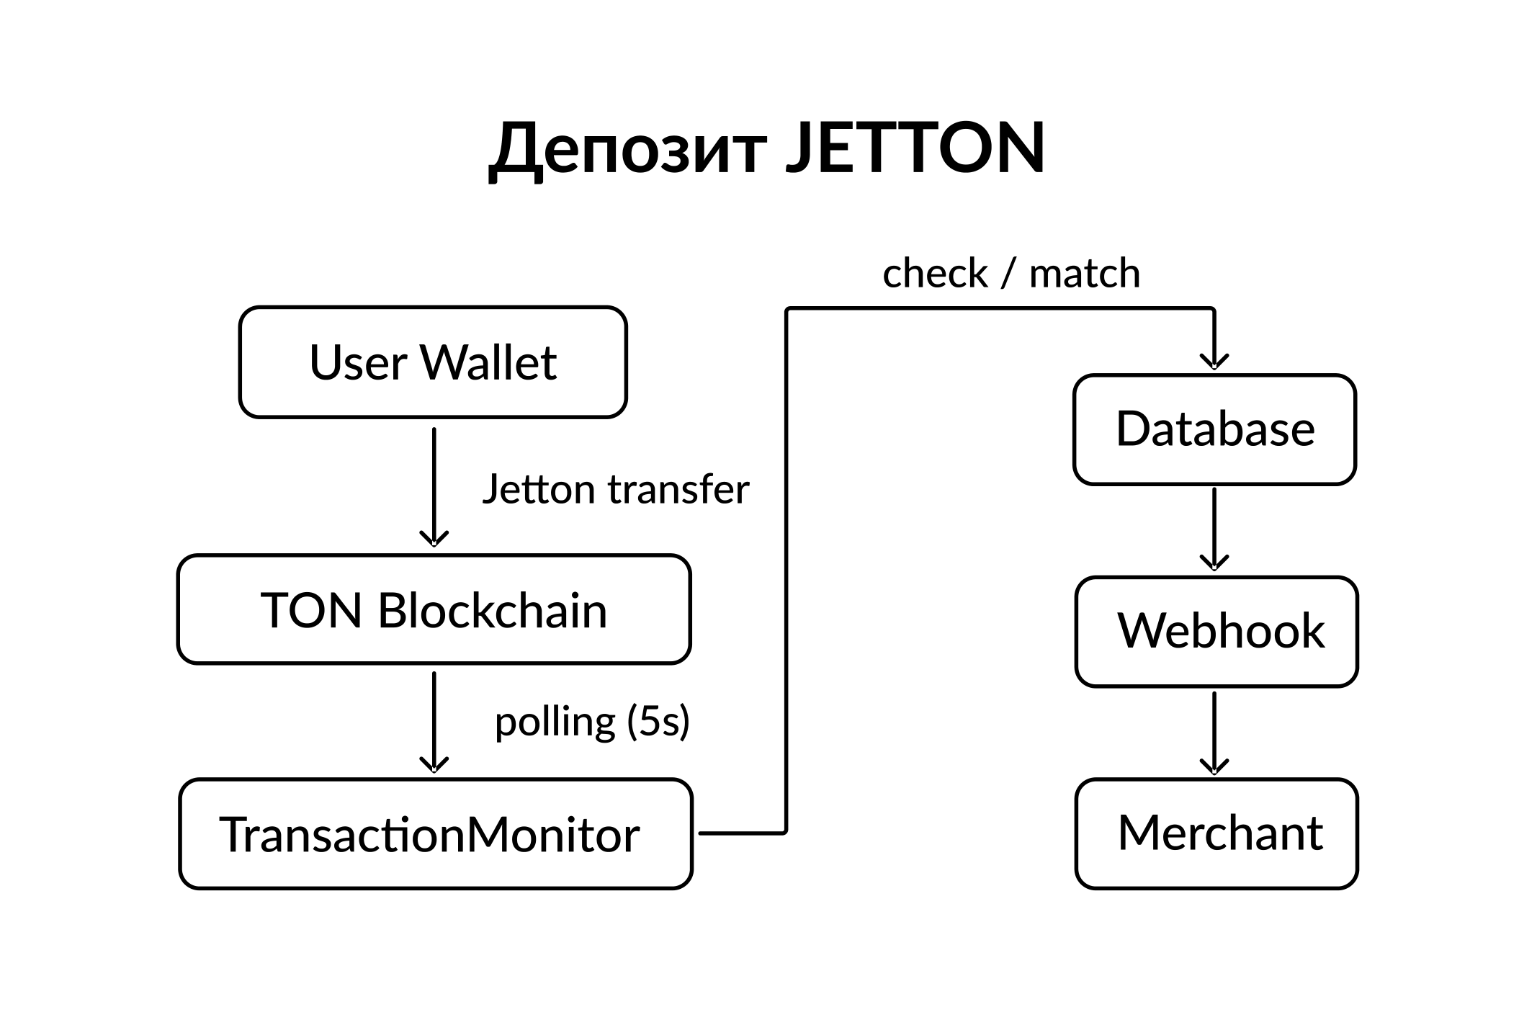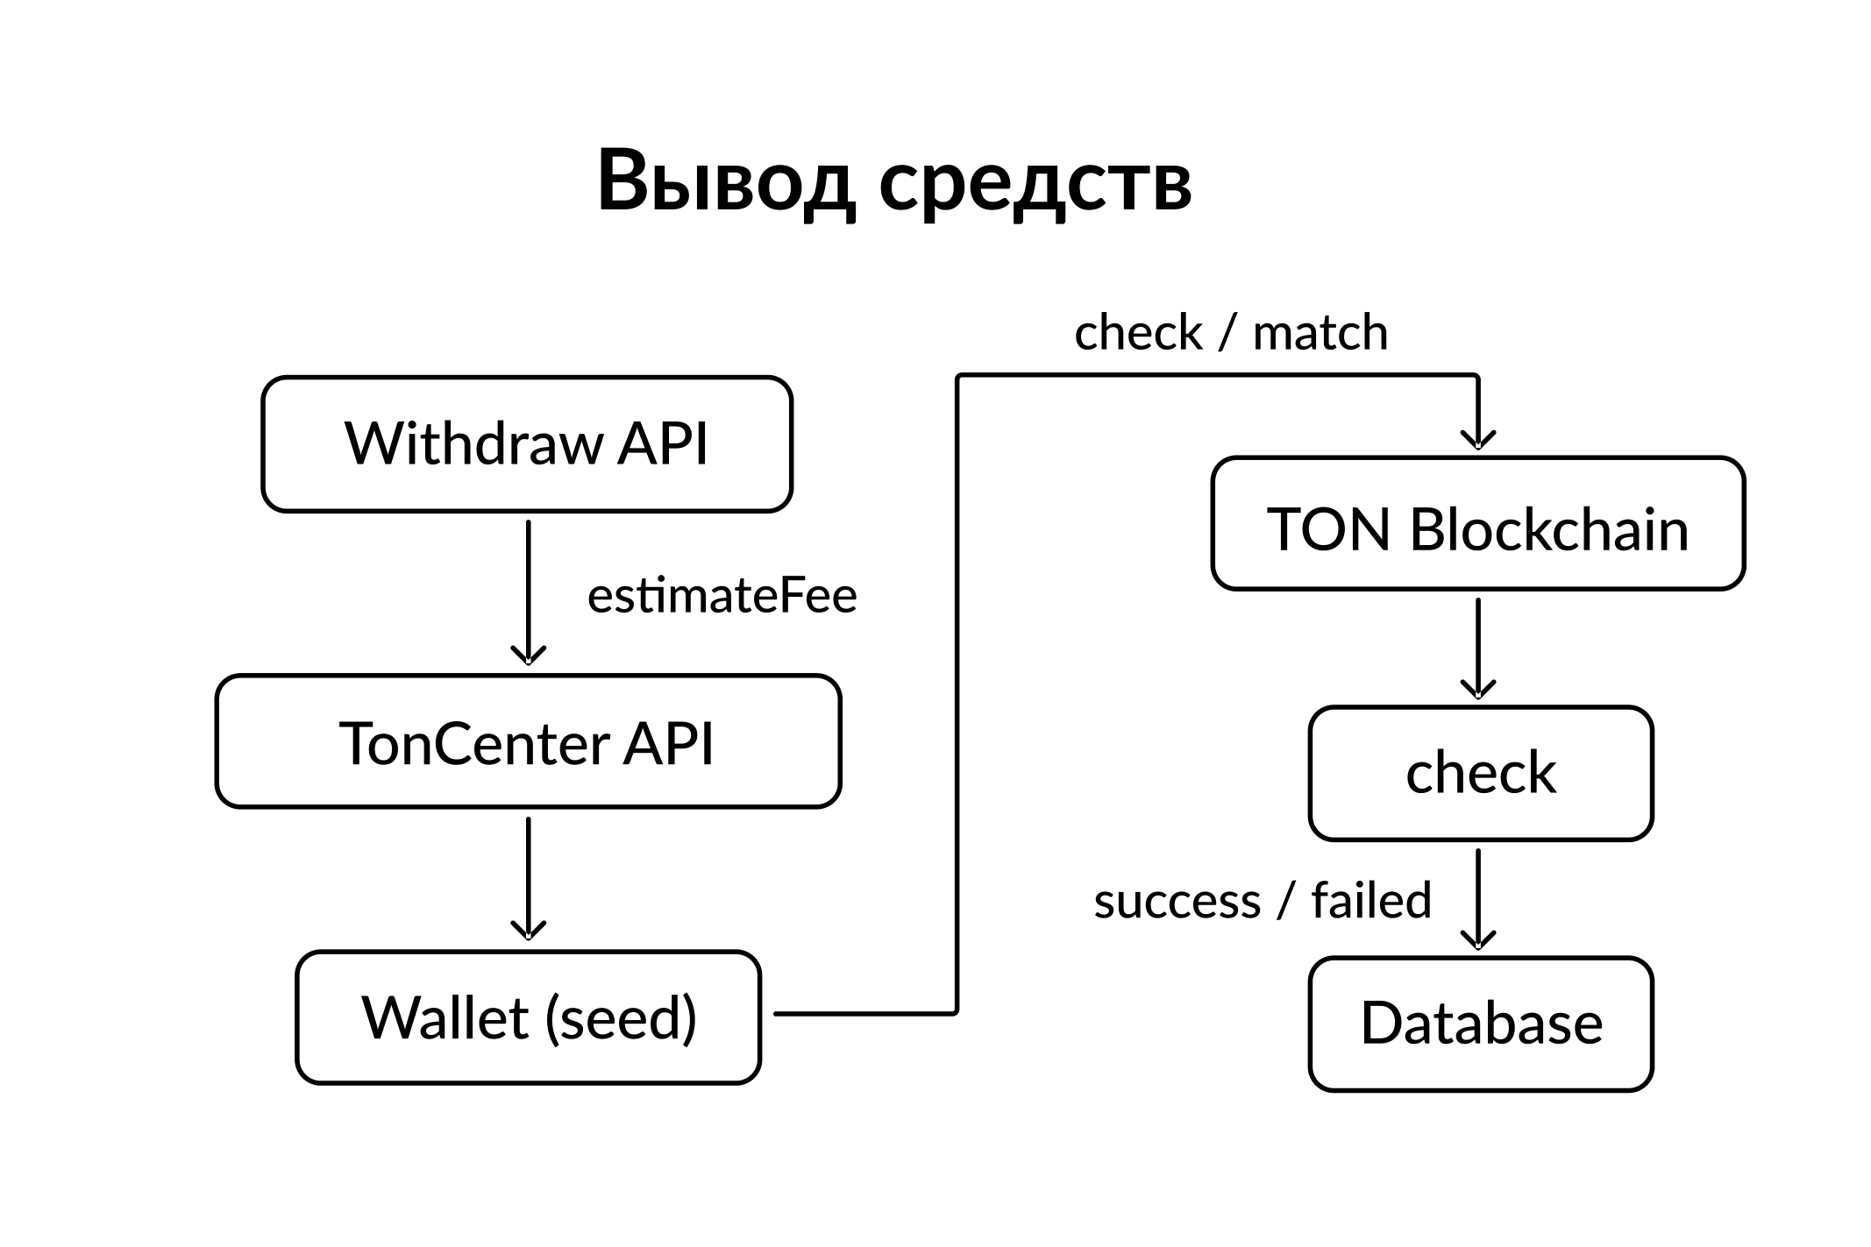
Рисунок 3. Рисунок 4.

Рисунок 1. Общая архитектура платежной системы
Рисунок 2. Схема обработки депозитов в TON
Рисунок 3. Схема обработки депозитов в Jetton
Рисунок 4. Схема вывода средств
QR-коды для доступа к материалам проекта.

Демонстрационный продукт Репозиторий и документация
https://pay.whaile.ru/ https://github.com/whaile-dev/TON-
Payment-System/

Отзыв научного руководителя
на исследовательскую работу ученика

Тема: Разработка платёжной системы для обработки, приёма и проведения транзакций на блокчейне TON.

____________________________________________________________________________________________________________________________________________________________________________________________________________________________________________________________________________________________________________________________________________________________________________________________________________________________________________________________________________________________________________________________________________________________________________________________________________________________________________________________________________________________________________________________________________________________________________________________________________________________________________________________________________________________________________________________________________________________________________________________________________________________________________________________________________________________________________________________________________________________________________________________________

Научный руководитель: __________________ / Кожин Александр Николаевич /
Должность, учреждение: учитель информатики, МАОУ лицей №38

